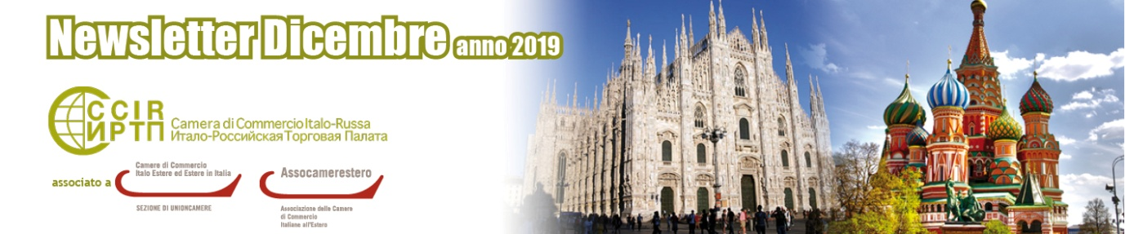



ВАЖНЫЕ НОВОСТИ

  
  С 1 ЯНВАРЯ 2020
  Узнайте о новых услугах для членов ИРТП, которые станут доступны в 2020 году.
  
  “TRUE ITALIAN TASTE”
  ИРТП присоединяется к проекту, направленному на продвижению сельскохозяйственной продукции Made in Italy в России.
  
  WCC 2023 MOSCOW
  Голосуйте за Москву, которая подала заявку на право проведения Всемирного конгресса торговых палат в 2023!

  
  17 ЯНВАРЯ -16 ФЕВРАЛЯ 2020, МОСКВА
  VII Общероссийский Фестиваль природы "Первозданная Россия"
  
  18-22 ЯНВАРЯ 2020, РИМИНИ
  SIGEP. Международный Салон непромышленного производства мороженого, кондитерских и хлебобулочных изделий и кофе.
  
  22 ЯНВАРЯ 2020, МИЛАН
  Конференция: "Италия-Россия 2020: возможности торговли и инвестиций"

  
  29 ЯНВАРЯ -1 ФЕВРАЛЯ 2020, ВЕРОНА
  FIERAGRICOLA. Выставка, посвященная сельскохозяйственной технике и технологиям.
  
  4 ФЕВРАЛЯ 2020, МИЛАН
  Семинар на тему сертификации ЕАС для импорта в Россию и в страны Таможенного Союза.
  
  11 ФЕВРАЛЯ, IN STREAMING
  Webinar на тему продаж online в России, организованный ИРТП.

РЕАЛИЗОВАННЫЕ МЕРОПРИЯТИЯ

  
  14 НОЯБРЯ 2019, МОСКВА
  В офисе Legalife Diaz Reus прошел business breakfast, посвященный западным санкциям против России.
  
  18 НОЯБРЯ 2019, МОСКВА
  ИРТП наградила лучшие итальянские рестораны в России, получившие сертификат Ospitalità Italiana.
  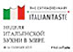
  18-24 НОЯБРЯ 2019, РОССИЯ
  Узнайте обо всех мероприятиях, которые прошли в рамках Недели итальянской кухни.

  
  28-30 НОЯБРЯ 2019, БАРИ
  ИРТП сопровождала делегацию российских байеров на выставке MECSPE, которая впервые прошла в Бари.
  
  30 НОЯБРЯ 2019, МОСКВА
  Международный рождественский базар.
  
  2-5 ДЕКАБРЯ, МОСКВА
  PRIMA STRADA организовала коллективную экспозицию итальянских термальных комплексов на выставке MedTravelExpo.

  
  6 ДЕКАБРЯ 2019, МОСКВА
  Национальный промышленный форум.
  
  9 ДЕКАБРЯ 2019, НЕАПОЛЬ
  Концерт Хора Сретенской духовной семинарии в рамках Фестиваля русского искусства.
  
  12-16 ДЕКАБРЯ 2019, МОСКВА
  X Фестиваль итальянского искусства: Волшебная Апулия "Зимний Сад Искусств".

КОМПАС ДЛЯ ПРЕДПРИЯТИЙ

  
  ПРОДАЖА НЕДВИЖИМОСТИ В КУРГАНСКОЙ ОБЛАСТИ
  Объявление о продажи зданий различного предназначения в Курганской области.
  
  ОБЪЯВЛЕНИЕ ДЛЯ ПРОИЗВОДИТЕЛЕЙ ОБОРУДОВАНИЯ/УСЛУГ ДЛЯ ЛЮДЕЙ С ОГРАНИЧЕННЫМИ ВОЗМОЖНОСТЯМИ
  Собираются заявки от итальянских предприятий, заинтересованных в локализации собственного производства или оказания своих услуг в России.



ОБЪЯВЛЕНИЯ ЧЛЕНОВ ИРТП

  
  ALITALIA
  Узнайте о новых предложениях Alitalia для членов ИРТП в направлениях горнолыжных курортов (на английском и русском языках) и в направлениях по всему миру! (на английском и русском языках).
  
  AMERIA RUSS
  Скидки на лучшую продукцию Ameria Russ в преддверии Рождественских праздников. Смотрите каталог.

  DOLCE&SALATO
  Не пропустите предложения Dolce&Salato в Рождественском каталоге!
  
  5STARS
  Узнайте об услугах 5Stars di Event, Mice, Creative, Production, Loft.

НОВЫЕ ЧЛЕНЫ
В этом месяце мы поздравляем с вступлением в члены ИРТП:

  
  AG GROUP LLC (ALTAGAMMA)
  Импорт и реализация итальянской продукции.
  www.altagammafood.com
  
  MIKRO KAPITAL JSC MFC
  Микрофинансирование.
  www.mikrokapital.ru
  
  PIPING SOLUTION GROUP (PSG)
  Комплексные поставки клапанов и комплектующих для pipeline.
  www.psog.ru

  
  RADIUS GROUP
  Проектирование промышленных установок и складов. www.radiusrussia.com
  
  STERNGOFF AUDIT
  Услуги международного аудита и налогового консультирования.
  www.sterngoff.com

ТОЛЬКО ДЛЯ ЧЛЕНОВ ИРТП

  
  

ИТАЛО-РОССИЙСКАЯ ТОРГОВАЯ ПАЛАТА

  Ufficio di Milano:
  Corso Sempione, 32/B - 20154 Milano
  tel.: +39 02 86995240 - fax: +39 02 85910363
  e-mail: info@ccir.it
  Московское представительство:
  119270 Москва, Фрунзенская набережная, 46
  тел.: +7 495 260 06 60
  e-mail: ccir@mosca.ru

www.ccir.it



